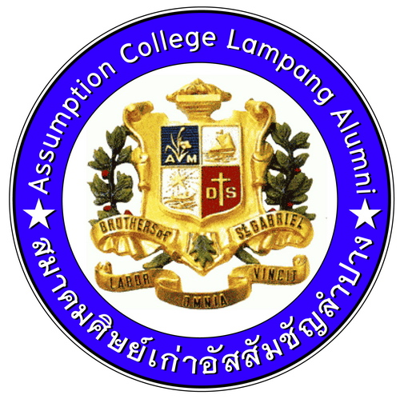

วาระการประชุมคณะกรรมการบริหารสมาคมศิษย์เก่าอัสสัมชัญลำปาง สมัยที่ 19
ครั้งที่ 19/(9/2555)
วันศุกร์ที่ 28 กันยายน 2555
เวลา 18.30 น.
ณ อาคารสมาคมศิษย์เก่าอัสสัมชัญลำปาง
รับประทานอาหาร 18.30 น.
เปิดประชุมเวลา 19.30 น. จะทำการเปิดประชุมตรงเวลาที่กำหนด
ระเบียบวาระที่ 1. ประธานแจ้งให้ที่ประชุมทราบ
  - ได้รับหนังสือเชิญร่วมงานฉลองรางวัลพระราชทาน
  - ได้รับหนังสือเชิญเข้าร่วมพิธีเปิดงานวันวิทยาศาสตร์
  - ได้รับหนังสือขอความอนุเคราะห์สนับสนุนแข่งขันกีฬาเครือ ครั้งที่ 13
  - จากการประชุมใหญ่สามัญประจำปี ได้นายกคนใหม่ สมัยที่ 20 คือ คุณบริบุรณ์ บุญยู่ฮง
ระเบียบวาระที่ 2 รับรองรายงานการประชุมครั้งที่ 18/(8/2555)
ระเบียบวาระที่ 3 เหรัญญิก แจ้งสถานะการเงินของสมาคมฯ
ระเบียบวาระที่ 4 เรื่องสืบเนื่อง
4.1 การจัดงานวันอัสสัมชัญ Blue & White Home coming day
ระเบียบวาระที่ 5 เรื่องเสนอเพื่อพิจารณา
  - ขอความอนุเคราะห์สนับสนุนการแข่งขันกีฬาเครือ ครั้งที่ 13
  - ขอความอนุเคราะห์ส่งทีมนักกีฬากอล์ฟเข้าร่วมการแข่งขัน
  - แก้ไขข้อบังคับของสมาคมศิษย์เก่าอัสสัมชัญลำปาง
ระเบียบวาระที่ 6 วาระอื่นๆ
6.1 ส่งมอบงานให้นายกสมาคมฯ สมัยที่ 20

